Приложение № 5
ОТЧЕТ
об итогах реализации инициативного проекта

1. Наименование района города Ростова-на-Дону, на территории которого реализовывался инициативный проект: Железнодорожный район города Ростов-на-Дону.
2. Наименование инициативного проекта: Приобретение материалов, оборудования и оснащение «Компьютерного класса МБОУ «Школа № 64» по адресу: г. Ростов-на-Дону, ул. Некрасовская, д. 22
3. Информация об итогах реализации инициативного проекта реализован .
4. Даты начала и окончания реализации инициативного проекта: с 24.01.2025 по 01.09.2025 .
4.1. Планируемый срок реализации инициативного проекта в случае нарушения установленного срока: проект реализован в срок.

№  п/п | Наименование выполненной работы, оказанной услуги, закупленного товара  в рамках реализации инициативного проекта | Стоимость  выполненной работы, оказанной услуги, закупленного товара  в рамках реализации инициативного проекта | Ф.И.О. физического лица и (или) индивидуального предпринимателя, наименование юридического лица, выполнившего работу
1 | 2 | 3 | 4
1. | приобретение ноутбуков для компьютерного класса МБОУ «Школа № 64» | 1 742,0 тыс. руб. | ООО "ЦТО"
2. | приобретение сплит системы для оснащения «Компьютерного класса МБОУ «Школа № 64» | 98,5 тыс. руб. | ИП Маркеленкова Ю.Б.
3. | Приобретение материалов, оборудования и оснащение «Компьютерного класса МБОУ «Школа № 64» | 560,1 тыс. руб. | ИП Мокин Д.Г.
4. | приобретение ноутбуков для компьютерного класса МБОУ «Школа № 64» | 598,4 тыс. руб. | ООО «ФАВОРИТ»
 | Итого | 2 999,0 тыс. руб.

Сведения  о поступлении и расходовании средств на реализацию инициативного проекта | Планируемый  объем средств |  | Фактический  объем средств
 | Сумма,  (тыс. рублей) | Доля в общей сумме (процентов) | Сумма,  (тыс. рублей) | Доля в общей сумме (процентов)
1 | 2 | 3 | 4 | 5
Всего на реализацию инициативного проекта, в том числе: | 2 999,00 | 100,0 | 2 999,00 | 100,0
объем средств местного бюджета | 2 699,00 | 90,0 | 2 699,00 | 90,0
объем инициативных платежей физических лиц | 150,00 | 5,0 | 150,0 | 5,0
объем инициативных платежей юридических лиц, индивидуальных предпринимателей | 150,00 | 5,0 | 150,0 | 5,0
Причины отклонения от запланированной стоимости инициативного проекта

5. Фотоматериалы
№  п/п | Фотография объекта  до реализации  инициативного проекта | Фотография объекта  после реализации  инициативного проекта
1. | 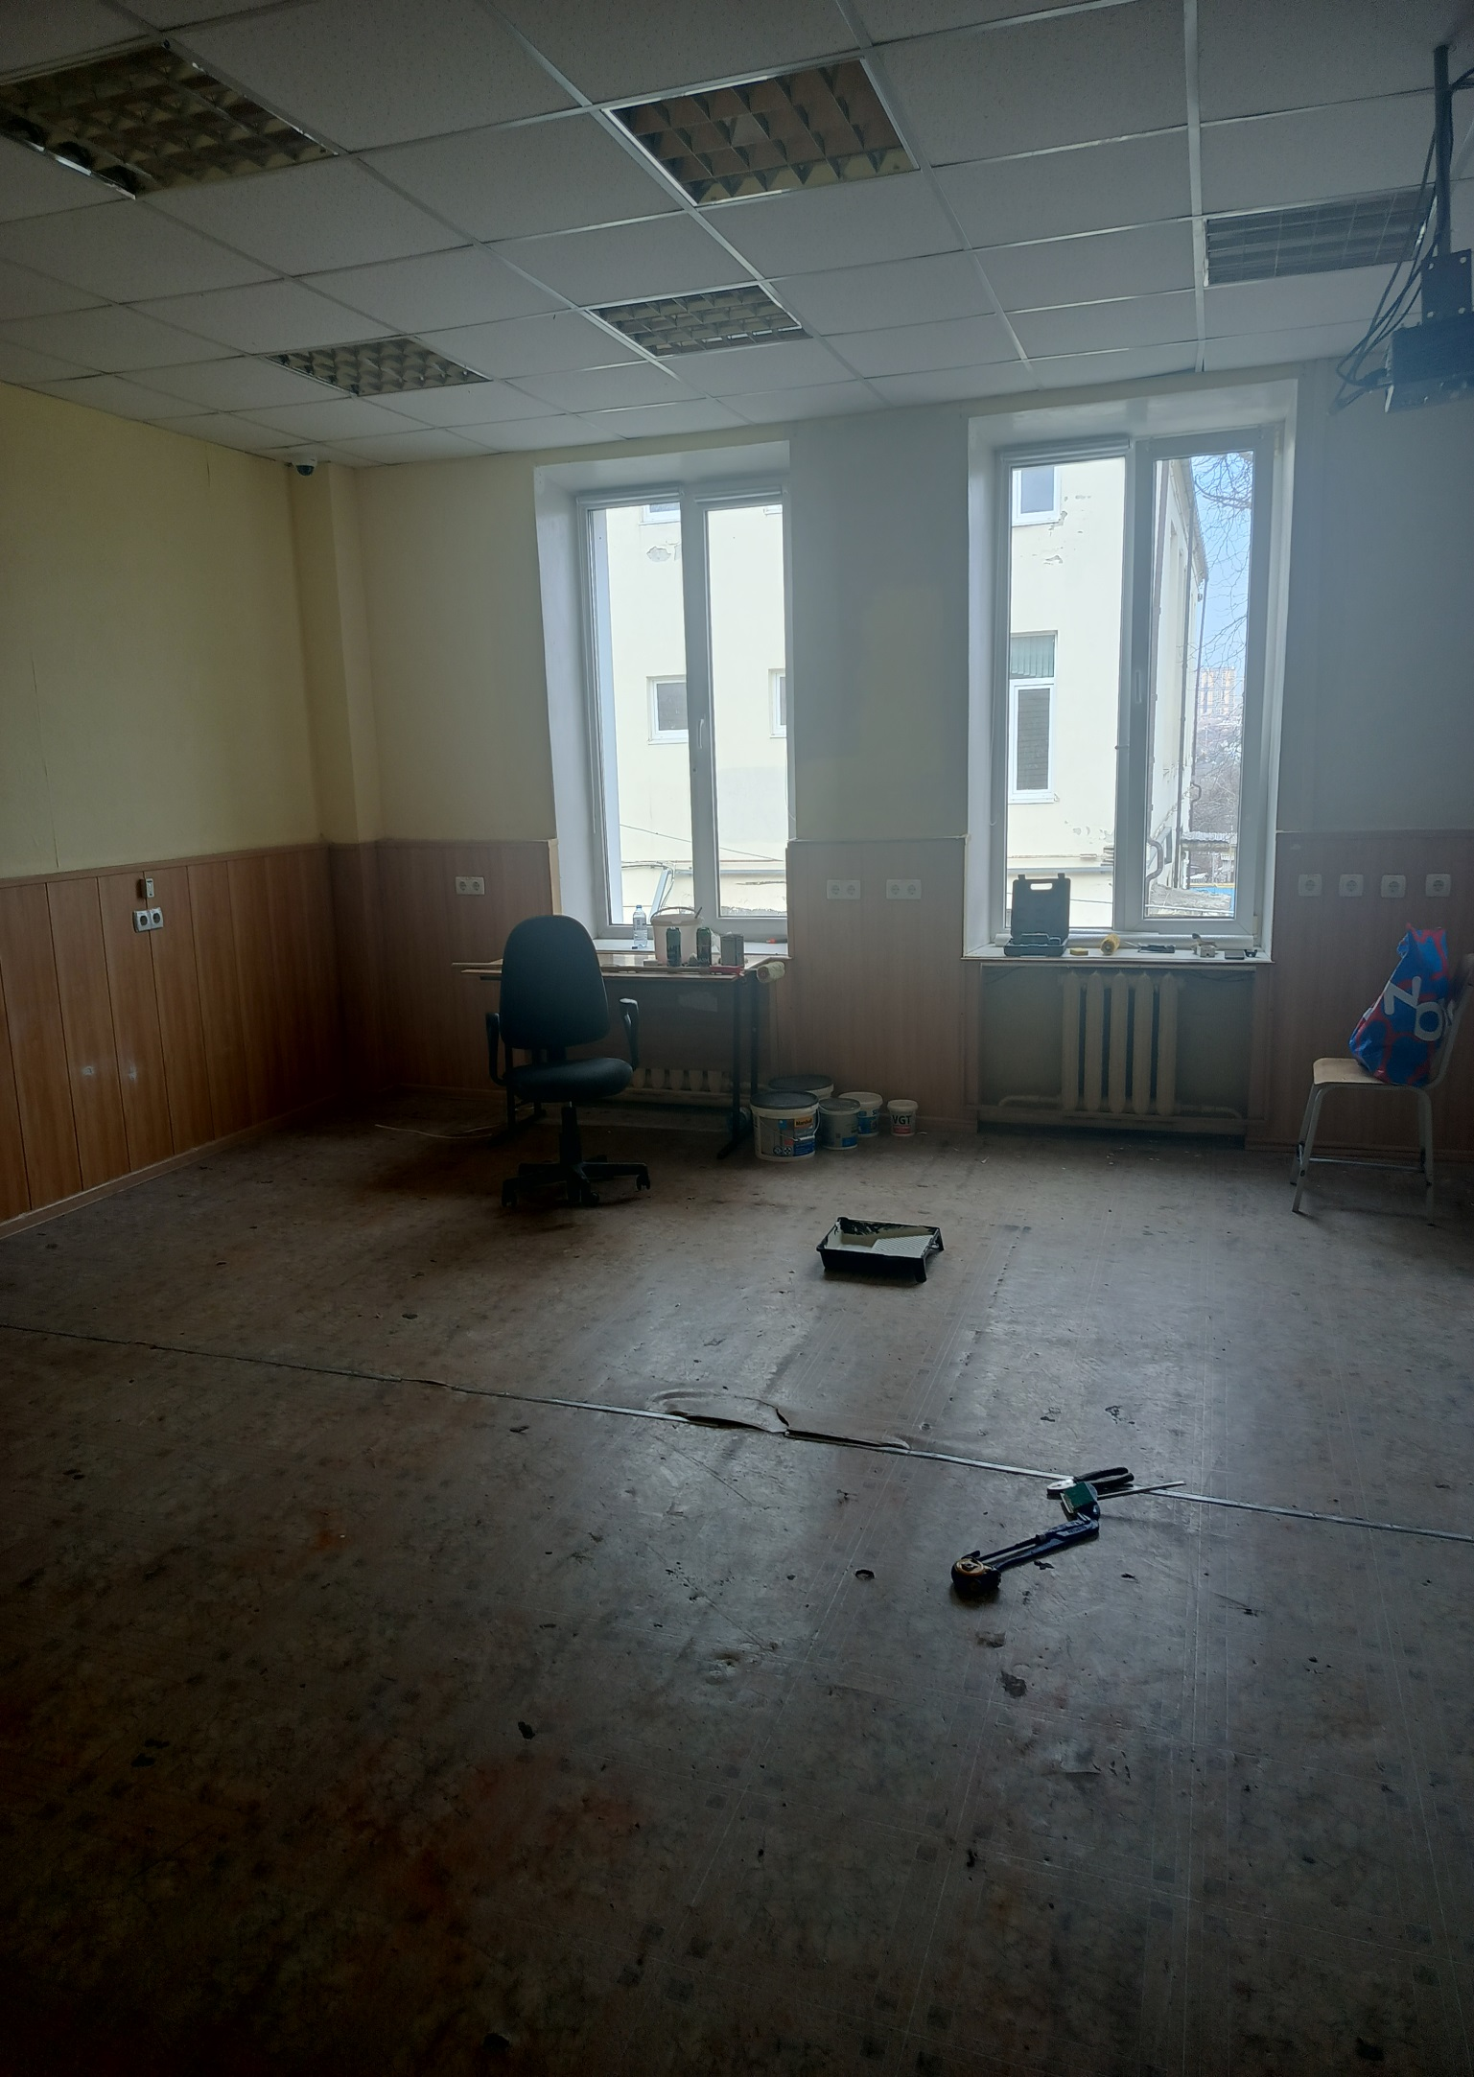 | 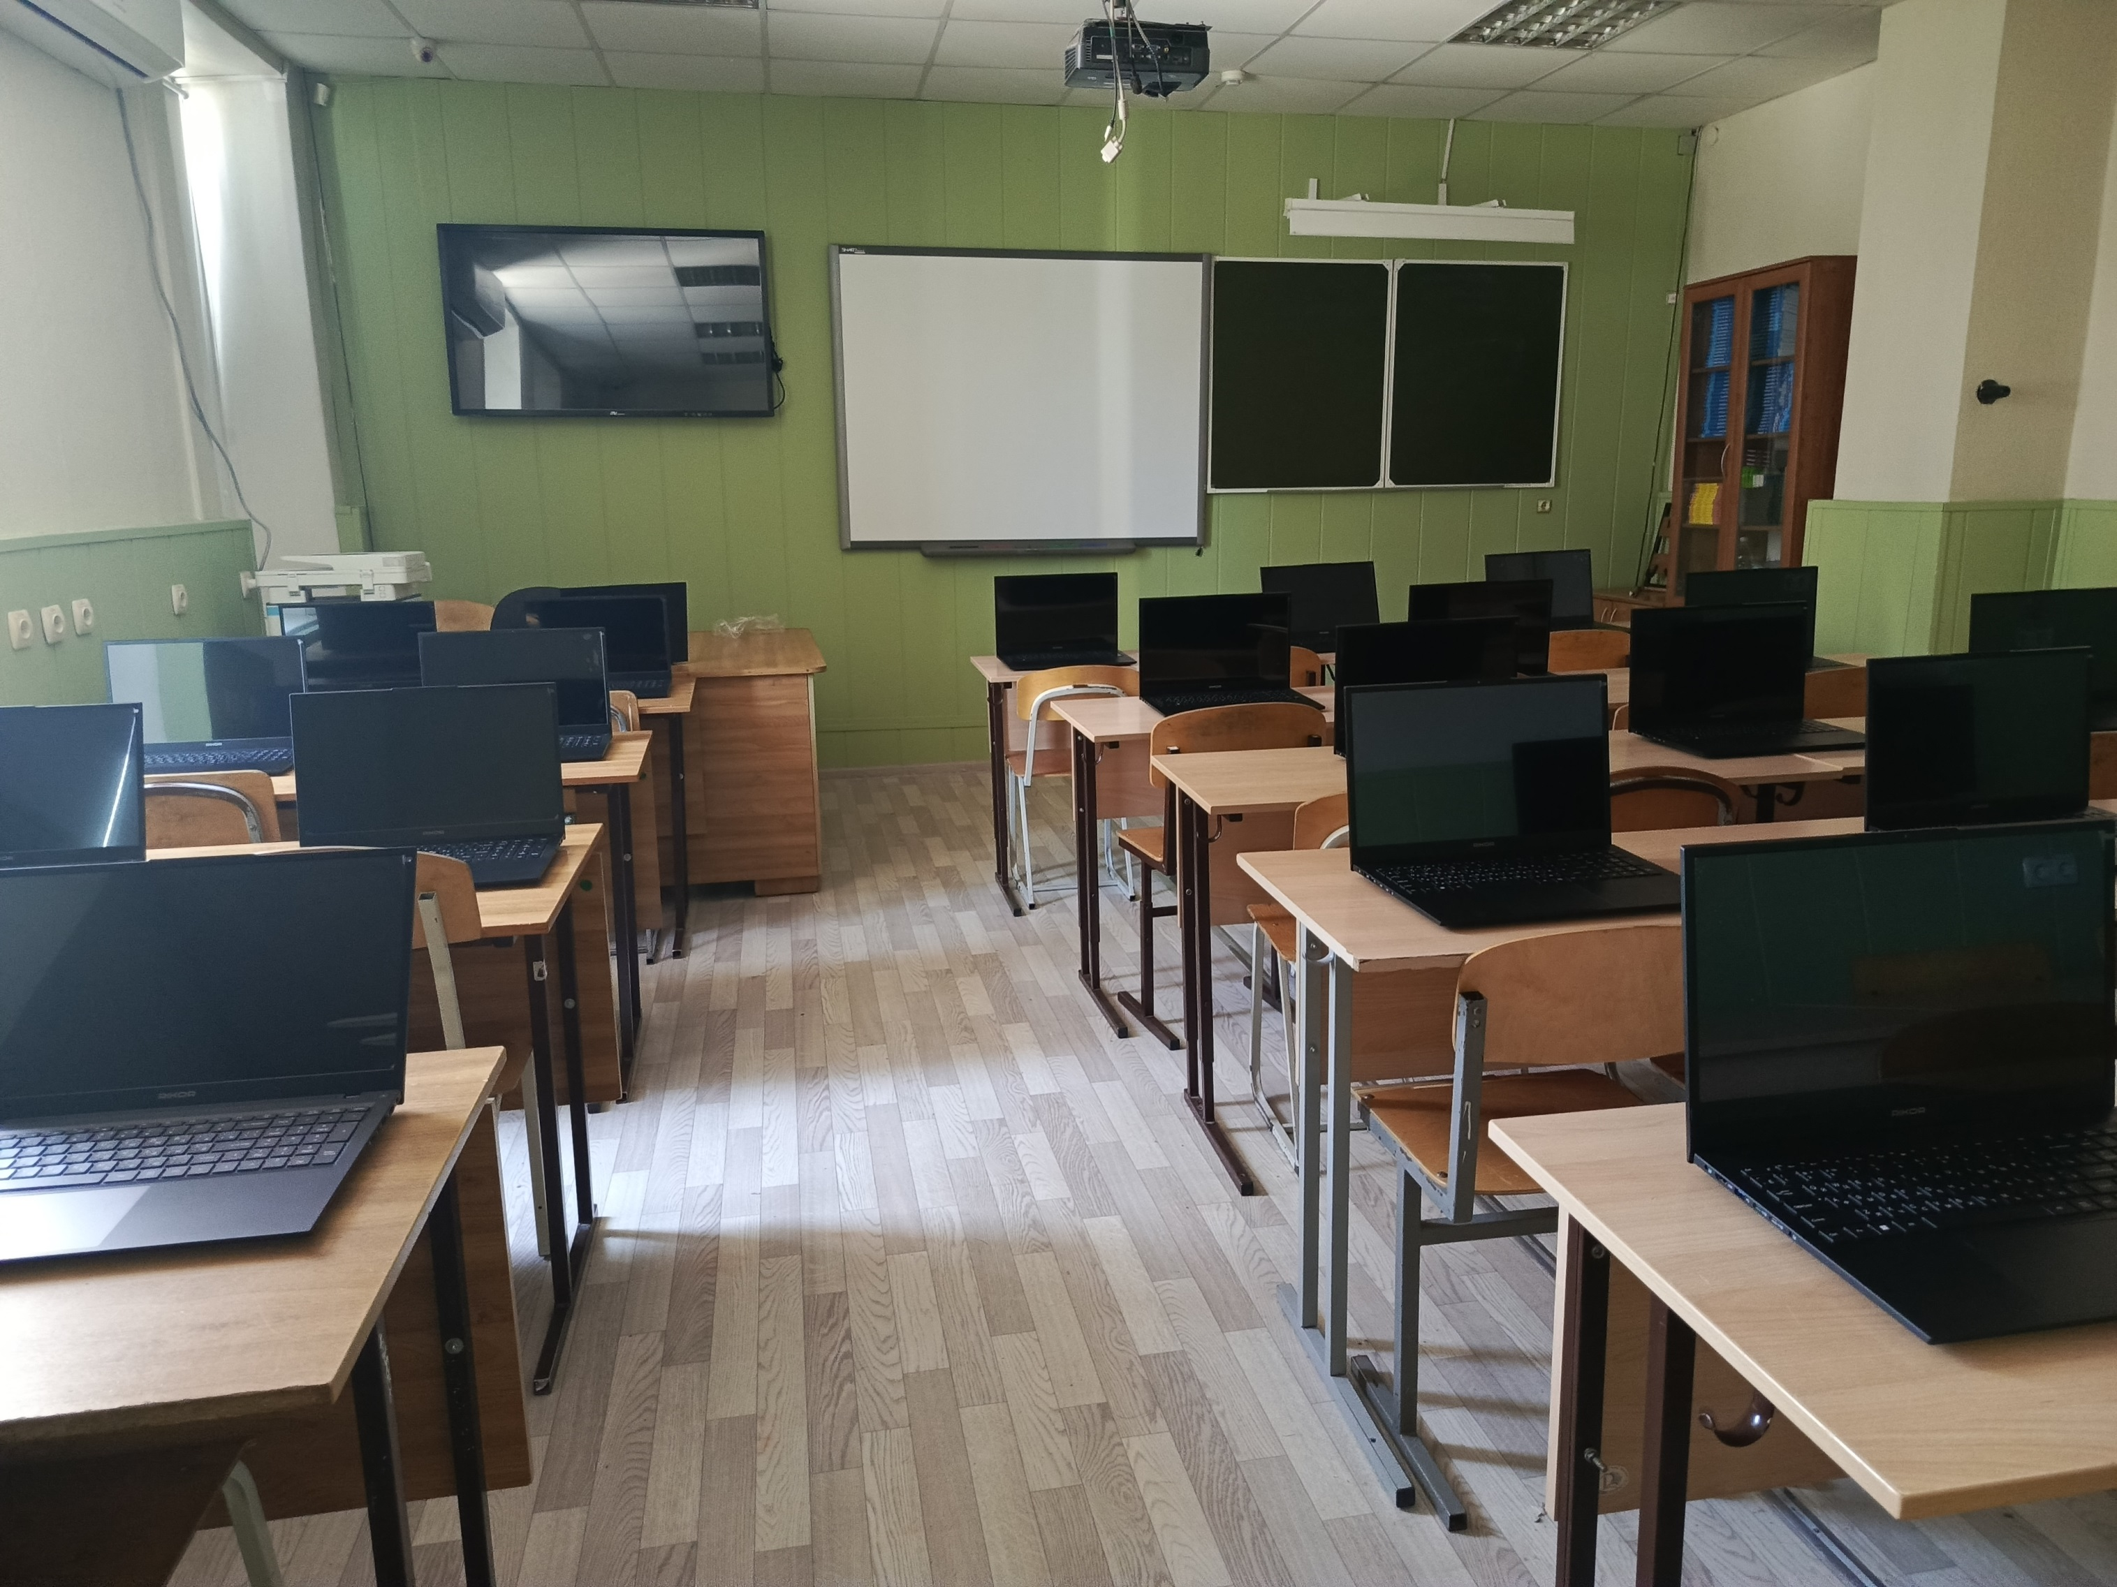
2. | 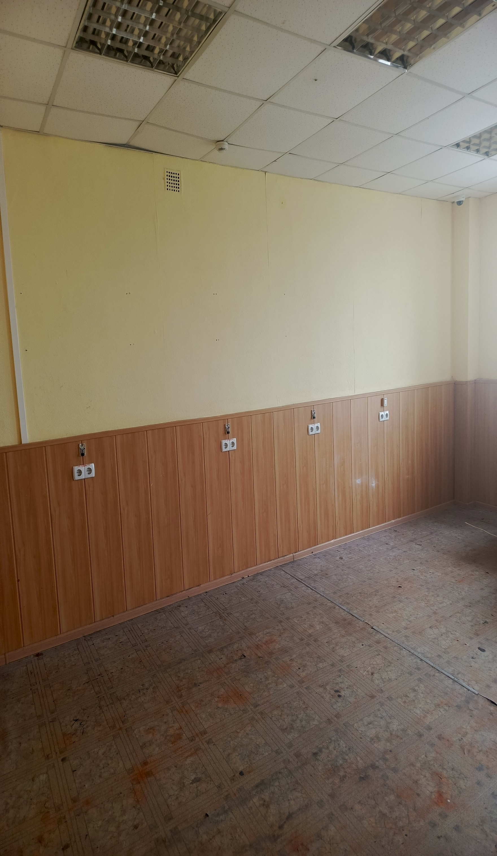 | 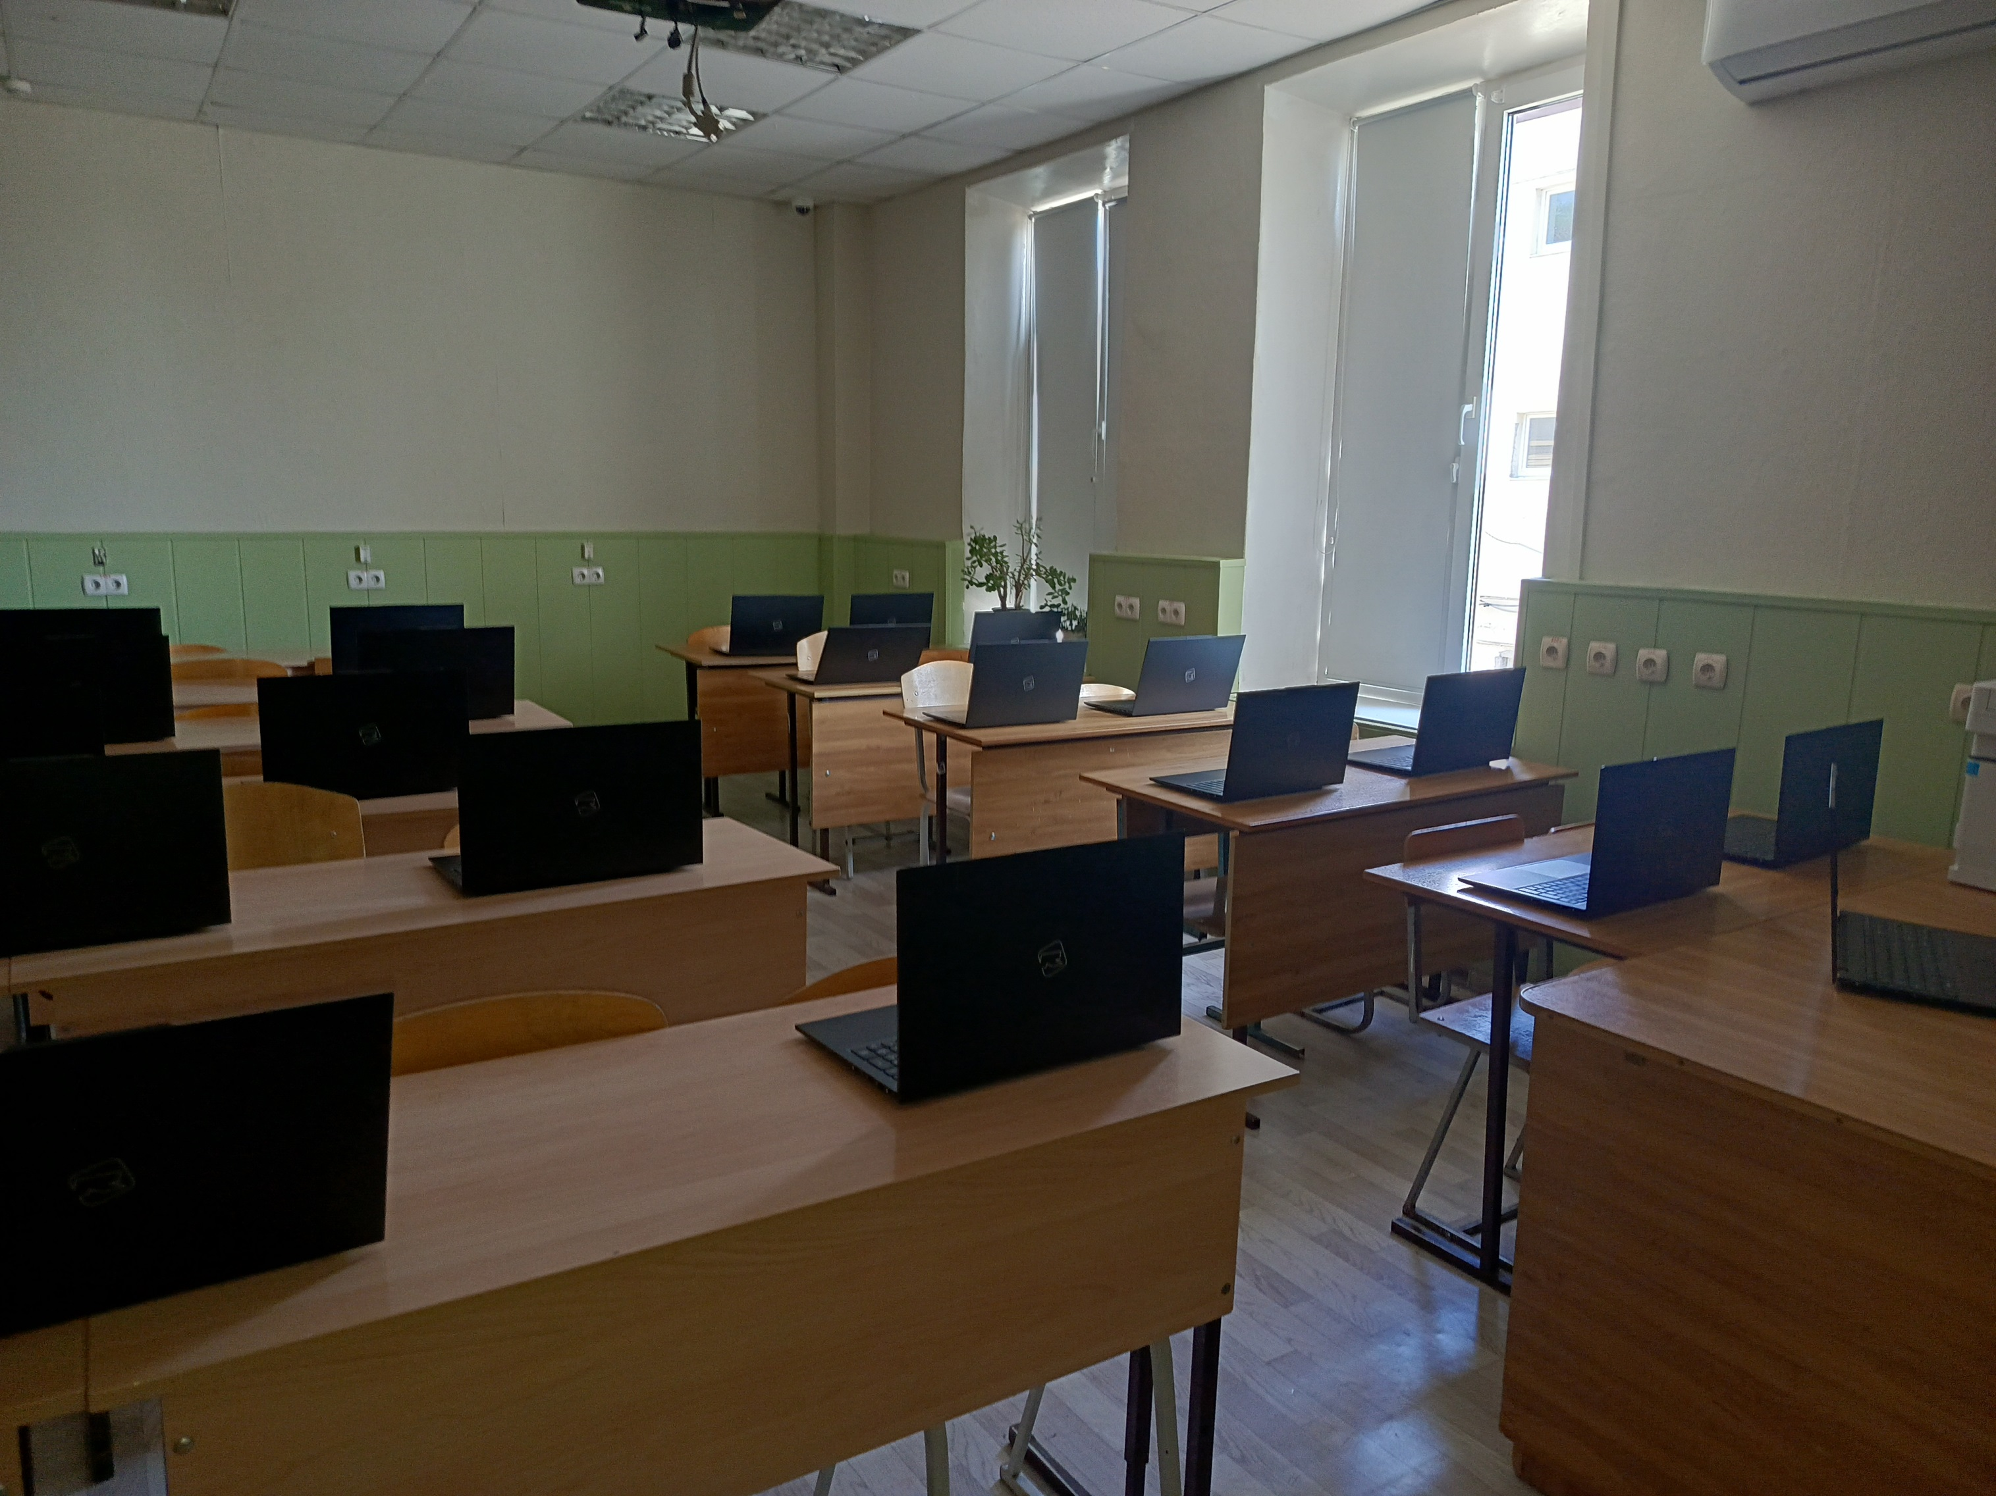
3. | 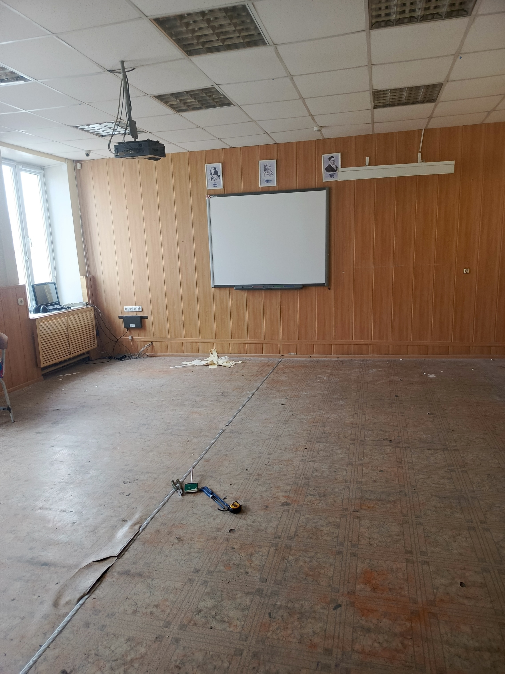 | 